มาเก๊า-ฮ่องกง-จูไห่-Chimelong 4 วัน 3 คืน
บินโดยสายการบินแอร์มาเก๊า

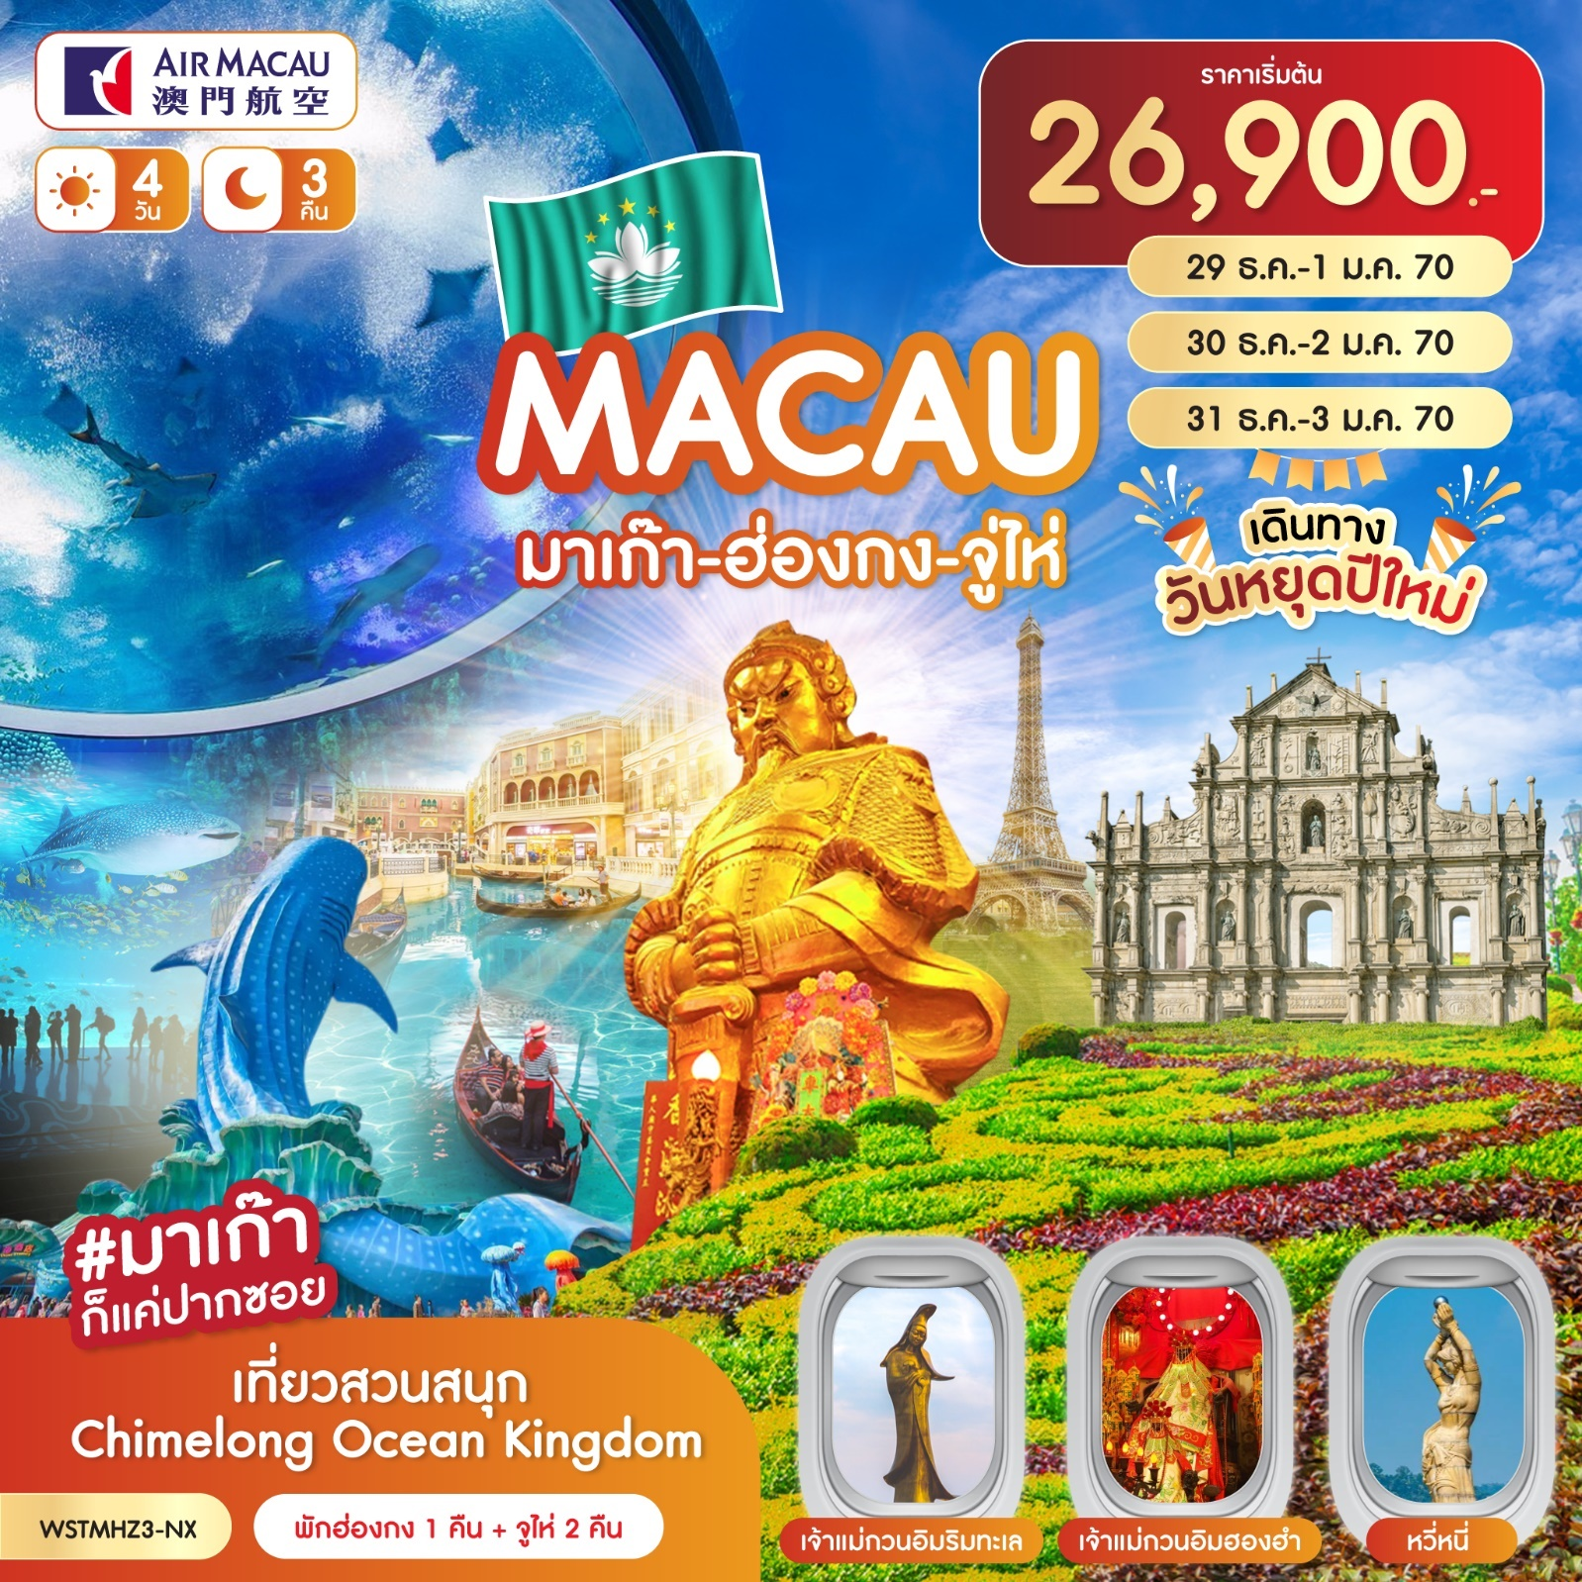

ส่งท้ายปีเก่า ต้อนรับปีใหม่ *** พักฮ่องกง 1 คืน + จูไห่ 2 คืน
มาเก๊า-โบสถ์เซนต์ปอล-เซนาโด้สแควร์-ร้านขนม-วัดเจ้าแม่กวนอิม-เดอะเวเนเชี่ยน-เดอะปาริเชี่ยน
วัดเจ้าแม่กวนอิมฮองฮำ-ร้านจิวเวลรี่-ร้านหยก-วัดแชกงหมิว-ช้อปปิ้งมงก๊ก-จูไห่โดยรถบัส-ช้อปปิ้งก๋งเป่ย
สวนสนุก CHIMELONG OCEAN KINGDOM
จูไห่-วัดผูถ่อ-หวีหนี่-ถนนคู่รัก-ร้านยาสมุนไพร-ร้านผ้าไหม-โรงละครโอเปร่า-บ้านหิมะเพนกวิน

ค่าทิปไกด์ และค่าทิปคนขับรถ รวมตลอดการเดินทางจ่ายทิป 1,500 บาท
ไม่รวมทิปหัวหน้าทัวร์ขึ้นอยู่กับความพอใจของลูกค้า

วันที่ | รายการ | อาหาร |  |  | โรงแรม
วันที่ | รายการ | B | L | D | โรงแรม
1 | กรุงเทพฯ-สุวรรณภูมิ-BKK-MFM NX995 10.5-1425-มาเก๊า-โบสถ์เซนต์ปอล-เซนาโด้สแควร์-ร้านขนม-วัดเจ้าแม่กวนอิม-เดอะเวเนเชี่ยน-เดอะปาริเชี่ยน-ฮ่องกงโดยรถบัส | - | - |  | Ramada HK Grand Hotel 3* หรือเทียบเท่า
2 | วัดเจ้าแม่กวนอิมฮองฮำ-ร้านจิวเวลรี่-ร้านหยก-วัดแชกงหมิว-ช้อปปิ้งมงก๊ก-จูไห่โดยรถบัส-ช้อปปิ้งก๋งเป่ย |  |  |  | Zhuhai Suites Huafu Hotel 3* หรือเทียบเท่า
3 | สวนสนุก CHIMELONG OCEAN KINGDOM |  | - | - | Zhuhai Suites Huafu Hotel 3* หรือเทียบเท่า
4 | จูไห่-วัดผูถ่อ-หวีหนี่-ถนนคู่รัก-ร้านยาสมุนไพร-ร้านผ้าไหม-โรงละครโอเปร่า-บ้านหิมะเพนกวิน-กลับมาเก๊าโดยรถบัส-สนามบิน-มาเก๊า-กรุงเทพฯ MFM-BKK NX992 1855-2050 |  |  | - | -

อัตราค่าบริการ
วันเดินทาง | ราคาผู้ใหญ่  พักห้องละ 2-3 ท่าน | ราคาเด็ก  เสริมเตียง / ไม่เสริมเตียง  พักรวมกับผู้ใหญ่ 2 ท่าน | พักเดี่ยว  จ่ายเพิ่ม
29 ธ.ค. 69-1 ม.ค. 70 | 26,900 | 26,900 | 6,500
30 ธ.ค. 69-2 ม.ค. 70 | 28,900 | 28,900 | 6,500
31 ธ.ค. 69-3 ม.ค. 70 | 28,900 | 28,900 | 6,500
***ราคาเด็กเล็กอายุต่ำกว่า 2 ปี จ่าย 8,000.- บาท***
โปรแกรมอาจมีการปรับเปลี่ยนได้ตามความเหมาะสมโดยไม่ต้องแจ้งให้ทราบล่วงหน้า

วันแรก กรุงเทพฯ-สุวรรณภูมิ-มาเก๊า-โบสถ์เซนต์ปอล-เซนาโด้สแควร์-ร้านขนม-วัดเจ้าแม่กวนอิม-เดอะเวเนเชี่ยน-เดอะปาริเชี่ยน-ฮ่องกงโดยรถบัส
07.30 น. พร้อมกันที่สนามบินสุวรรณภูมิ อาคารผู้โดยสารขาออก ชั้น 4 ประตู 10 เคาน์เตอร์ W สายการบินแอร์มาเก๊า เจ้าหน้าที่บริษัทฯ ให้การต้อนรับและอำนวยความสะดวก
10.35 น. ออกเดินทางโดยสายการบินแอร์มาเก๊า เที่ยวบินที่ NX995 (บริการอาหารและเครื่องดื่มบนเครื่อง)
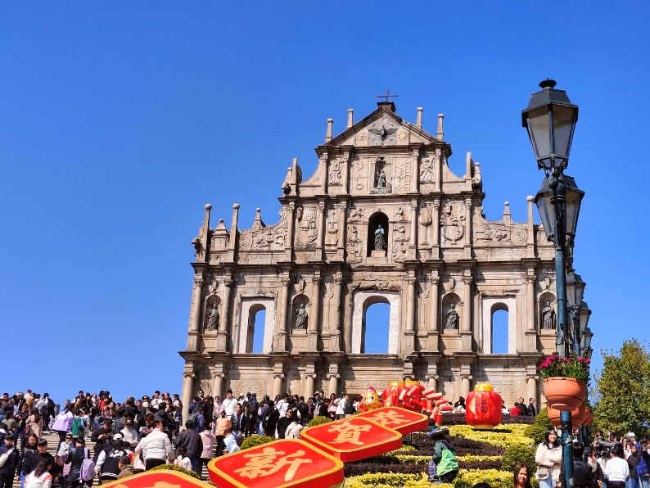
14.25 น ถึงสนามบินมาเก๊า เขตบริหารพิเศษมาเก๊าแห่งสาธารณรัฐประชาชนจีน เป็นพื้นที่บนชายฝั่งทางใต้ของประเทศจีน ปกครองโดยประเทศโปรตุเกสก่อนพ.ศ. 2542 เป็นอาณานิคมของยุโรปที่เก่าแก่ที่สุดในจีนตั้งแต่คริสต์ศตวรรษที่ 16 ต่อมาภายหลังอำนาจอธิปไตยเหนือมาเก๊า จึงได้ย้ายกลับไปยังสาธารณรัฐประชาชนจีนเมื่อพ.ศ. 2542 หลังผ่านพิธีการตรวจคนเข้าเมืองเรียบร้อยแล้ว
ผ่านชมเกาะมาเก๊านับเป็นเมืองที่มีประวัติศาสตร์อันยาวนาน และน่าสนใจในอดีตมาเก๊าเป็นเพียงแค่หมู่บ้านเกษตรกรรมและประมงเล็กๆ โดยมีชาวจีนกวางตุ้งและฟูเจี้ยนเป็นชนชาติดั้งเดิม จนมาถึงช่วงต้นศตวรรษที่ 16 ชาวโปรตุเกสได้เดินเรือเข้ามายังคาบสมุทรแถบนี้เพื่อติดต่อค้าขายกับชาวจีน และมาสร้างอาณานิคมอยู่ในแถบนี้ ที่สำคัญคือชาวโปรตุเกสได้นำพาเอาความเจริญรุ่งเรืองทางด้านสถาปัตยกรรมและศิลปวัฒนธรรมของชาติตะวันตกเข้ามาอย่างมากมาย ทำให้เกาะมาเก๊ากลายเป็นเมืองที่มีการผสมผสานระหว่างวัฒนธรรมตะวันออกและตะวันตกอย่างลงตัว จนเรียกได้ว่าเป็น "ยุโรปใจกลางเอเชีย"
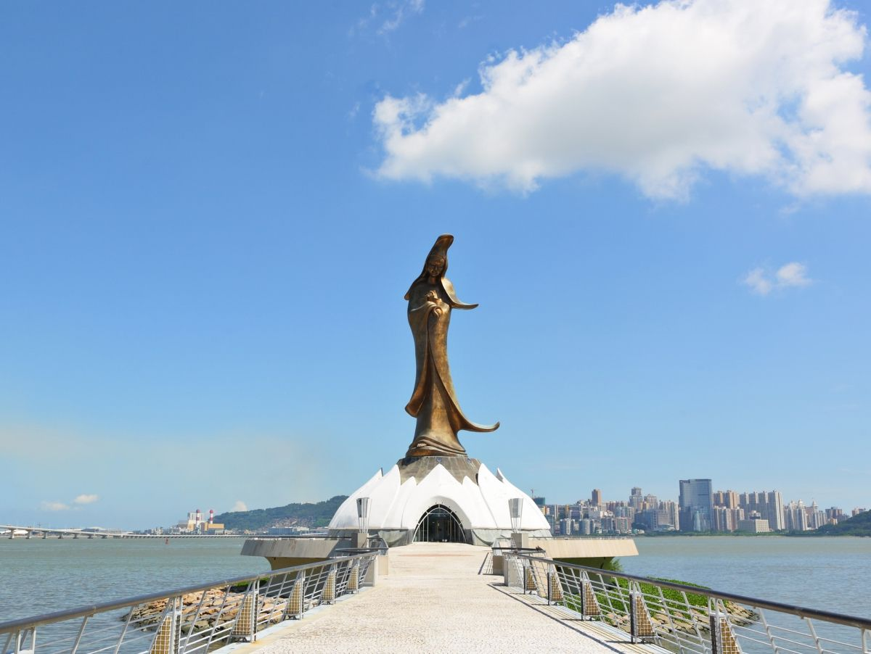
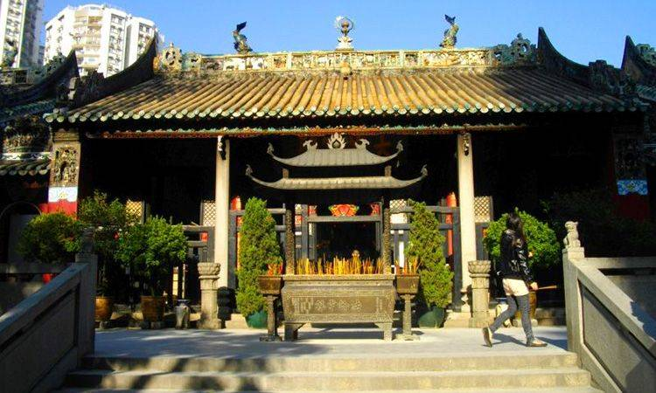
นำท่านชมโบสถ์เซนต์ปอล โบสถ์แห่งนี้เคยเป็นส่วนหนึ่งของวิทยาลัยเซนต์ปอล ซึ่งก่อตั้งในปี 1594 และปิดไปในปี 1762 และเป็นมหาวิทยาลัยตามแบบตะวันตกแห่งแรกของเอเชียตะวันออก โบสถ์เซนต์ปอลสร้างขึ้นในปี 1580 แต่ถูกทำลายถึงสองครั้ง ในปี 1595 และ 1601 ตามลำดับ จนกระทั่งเกิดเพลิงไหม้ในปี 1835 ทั้งวิทยาลัย และโบสถ์ถูกทำลายจนเหลือแต่ด้านหน้าของตึกฐานโบสถ์ส่วนใหญ่ และบันไดหน้าด้านหน้าของตึกแสดงให้เห็นถึงสไตล์ผสมระหว่างตะวันออก และตะวันตกและมีอยู่ที่นี่เพียงแห่งเดียวเท่านั้นในโลก แวะชมย่านเซนาโด้สแควร์ ถือได้ว่าเป็นทำเลทองทางธุรกิจของมาเก๊าเพราะรวบรวมสินค้าคุณภาพและร้านค้าต่างๆ ไว้มากมาย มีเสื้อผ้าทุกแบบทุกสไตล์ และยังมีสินค้าจากโรงงานผู้ผลิตสินค้าต่างๆ ของมาเก๊าวางขายอยู่ด้วยเรียกว่าช้อปปิ้งที่นี่แห่งเดียวก็คุ้มเกินพอ
ผ่านชมเจ้าแม่กวนอิมริมทะเลหรือเจ้าแม่กวนอิมปรางค์ทอง สร้างด้วยทองสัมฤทธิ์ทั้งองค์ มีความสูง 18 เมตรหนักกว่า 1.8 ตัน ประดิษฐานอยู่บนฐานดอกบัว ดูงดงามอ่อนช้อยสะท้อนกับแดดเป็นประกายเรืองรองเหลืองอร่ามงดงามจับตาเจ้าแม่กวนอิมองค์นี้เป็นเจ้าแม่กวนอิมลูกครึ่ง คือปั้นเป็นองค์เจ้าแม่กวนอิมแต่ว่ากลับมีพระพักตร์เป็นหน้าพระแม่มารี ที่เป็นเช่นนี้ก็เพราะว่าเป็นเจ้าแม่กวนอิมที่โปรตุเกสตั้งใจสร้างขึ้นเพื่อเป็นอนุสรณ์ให้กับมาเก๊าในโอกาสที่ส่งมอบมาเก๊าคืนให้กับจีนนำท่านเลือกซื้อสินค้าพื้นเมืองที่ขึ้นชื่อของมาเก๊า เช่น คุ้กกี้อัลมอนด์มะนาวโปรตุเกส ขนมผัวจ๋าเมียจ๋า หมูแผ่นสูตรพิเศษ น้ำมันปลา
จากนั้นนำท่านชมวัดเจ้าแม่กวนอิม (Kun Iam Temple) ถือเป็นการไหว้พระเอาฤกษ์เอาชัย เพราะวัดแห่งนี้เป็นวัดใหญ่และเก่าแก่มากที่สุดในมาเก๊า สร้างขึ้นตั้งแต่สมัยศตวรรษที่ 13 ภายในวัดสัมผัสได้ถึงความศักดิ์สิทธิ์และมนต์ขลังอันเก่าแก่ของสถาปัตยกรรมของ ชาวจีนที่ดูมีเสน่ห์ในแบบฉบับของชาวจีน ซึ่งภายในวัดแห่งนี้มีพระพุทธรูปที่ชาวมาเก๊าเคารพนับถืออยู่หลายองค์ ไม่ว่าจะเป็นพระพุทธรูปพระพุทธเจ้า 3 ยุค ที่มีประดิษฐานอยู่ด้วยกัน 3 องค์ ซึ่งสะท้อนให้เห็นถึงปรัชญาทางพระพุทธศาสนาที่ว่ามีอดีต ปัจจุบัน และอนาคตมีพระยูไล ที่คนมาเก๊าให้ความเคารพนับถือมากราบไหว้ขอพรกันเยอะ และองค์ที่โดดเด่นเป็นพิเศษเห็นจะเป็นองค์เจ้าแม่กวนอิม ที่แต่งองค์ทรงเครื่องด้วยชุดเจ้าสาวของจีนที่ตัดเย็บด้วยผ้าไหมอย่างงดงาม
นำท่านแวะถ่ายรูปที่ เดอะปาริเชี่ยน The Parisian Macao เป็นอีกหนึ่งแลนด์มาร์คของมาเก๊าที่ได้ยกหอไอเฟลมาจำลองใจกลางเมือง โรงแรมแห่งนี้ได้รับแรงบันดาลใจมาจากเมืองปารีส ประเทศฝรั่งเศส นครแห่งศิลปะที่มีความงดงามทางด้านสถาปัตยกรรม ความโดดเด่นของหอไอเฟล กลิ่นอายของความคลาสสิคและความโรแมนติกมาไว้ที่โรงแรมแห่งนี้ และฝั่งตรงข้ามยังสามารถมองเห็น เดอะลอนดอนเนอร์ The Londoner Macao เป็นโรงแรมสุดหรูสไตล์อังกฤษ ภายในโรงแรมตกแต่งด้วยสถาปัตยกรรม และการออกแบบที่สะท้อนถึงความเป็นอังกฤษอย่างลงตัว ตั้งแต่ห้องพักสุดหรูที่ออกแบบโดยเดวิด เบ็คแฮม ไปจนถึงหอนาฬิกาบิ๊กเบนจำลองขนาดเท่าของจริง คุณสัมผัสบรรยากาศอันแสนคลาสสิกของกรุงลอนดอนในอดีต

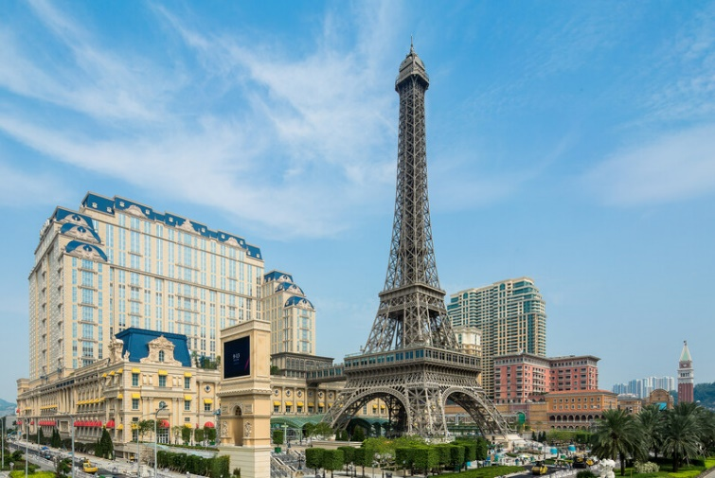
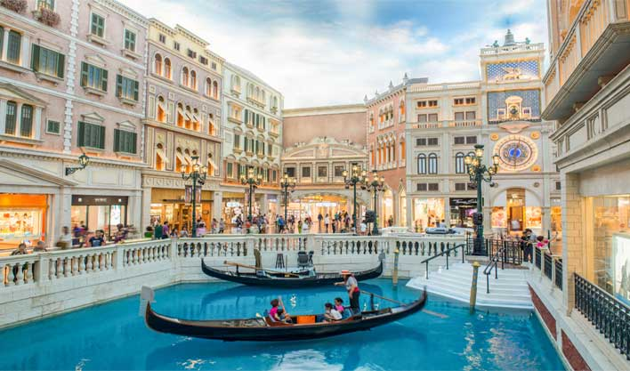
นำท่านเที่ยวชมเดอะเวเนเชี่ยน The Venetian Macau Resort โรงแรมคาสิโนหรูระดับ 6 ดาวหลังจากนั้นมีเวลาให้ท่านอย่างเต็มที่เพื่อที่จะได้สัมผัสบรรยากาศของลาสเวกัสแห่งใหม่ของเอเชีย ภายในพร้อมสรรพด้วยสิ่งอำนวยความสะดวกที่ให้ความบันเทิง และสถานที่ช้อปปิ้งที่แกรนด์แคนแนลช๊อป พบกับร้านค้าแบรนด์เนมชื่อดังมากมายกว่า 350 ร้าน ให้ท่านได้สัมผัสกับภัตตาคาร กว่า 30 แห่ง เพื่อลิ้มลองเมนูต่างๆ ที่ท่านชื่นชอบ ท่านสามารถนั่งเรือกอนโดล่าล่องไปตามคลองเวนิชภายในโรงแรม (ไม่รวมอยู่ในรายการ) หรือจะเสี่ยงโชคคาสิโน ซึ่งมีอยู่ทั้งหมด 4 โซนใหญ่
เย็น รับประทานอาหาร ณ ภัตตาคาร
20.00 น. นำทุกท่านเดินทางสู่ฮ่องกงโดยรถบัส กรุณาดูแลสัมภาระของท่านด้วยตัวเอง (การผ่านด่านตรวจคนเข้า-ออกเมือง อาจจะใช้เวลามากน้อยขึ้นนอยู่จำนวนคนที่ใช้บริการในแต่ละวัน) โดยนั่งรถบัสสาธารณะข้ามสะพาน “ฮ่องกง-จูไห่-มาเก๊า” HZMB สะพานข้ามทะเลยาวที่สุดในโลก ซึ่งเปิดเมื่อวันที่ 23 ต.ค. 2561 มีความยาว 55 กิโลเมตร รูปทรงตัววาย (Y-shape) ใช้งบประมาณกว่า 2 หมื่นล้านเหรียญสหรัฐ ซึ่งยาวกว่าสะพานโกลเด้น เกท ของเมืองซานฟรานซิสโกถึง 20 เท่า หลังผ่านพิธีการตรวจคนเข้าเมืองเรียบร้อย
22.30 น. นำท่านเข้าสู่ที่พัก เวลาอาจะมีการเปลี่ยนแปลงได้ขึ้นอยู่กับสถาณการณ์
พักที่ Ramada HK Grand Hotel 3* หรือเทียบเท่า
วันที่สอง วัดเจ้าแม่กวนอิมฮองฮำ-ร้านจิวเวลรี่-ร้านหยก-วัดแชกงหมิว-ช้อปปิ้งมงก๊ก-จูไห่โดยรถบัส-ช้อปปิ้งก๋งเป่ย
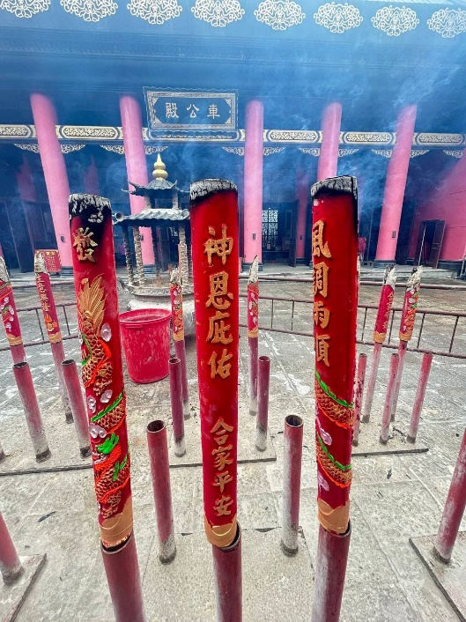
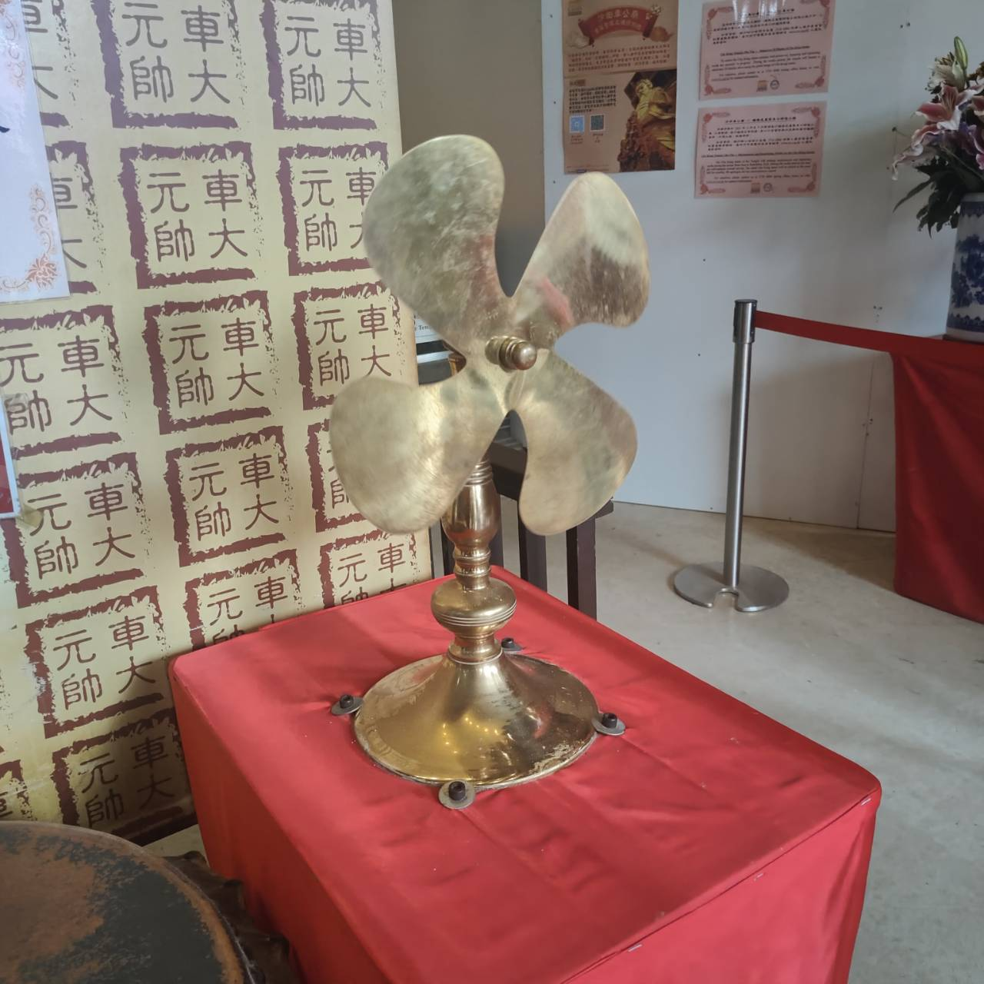
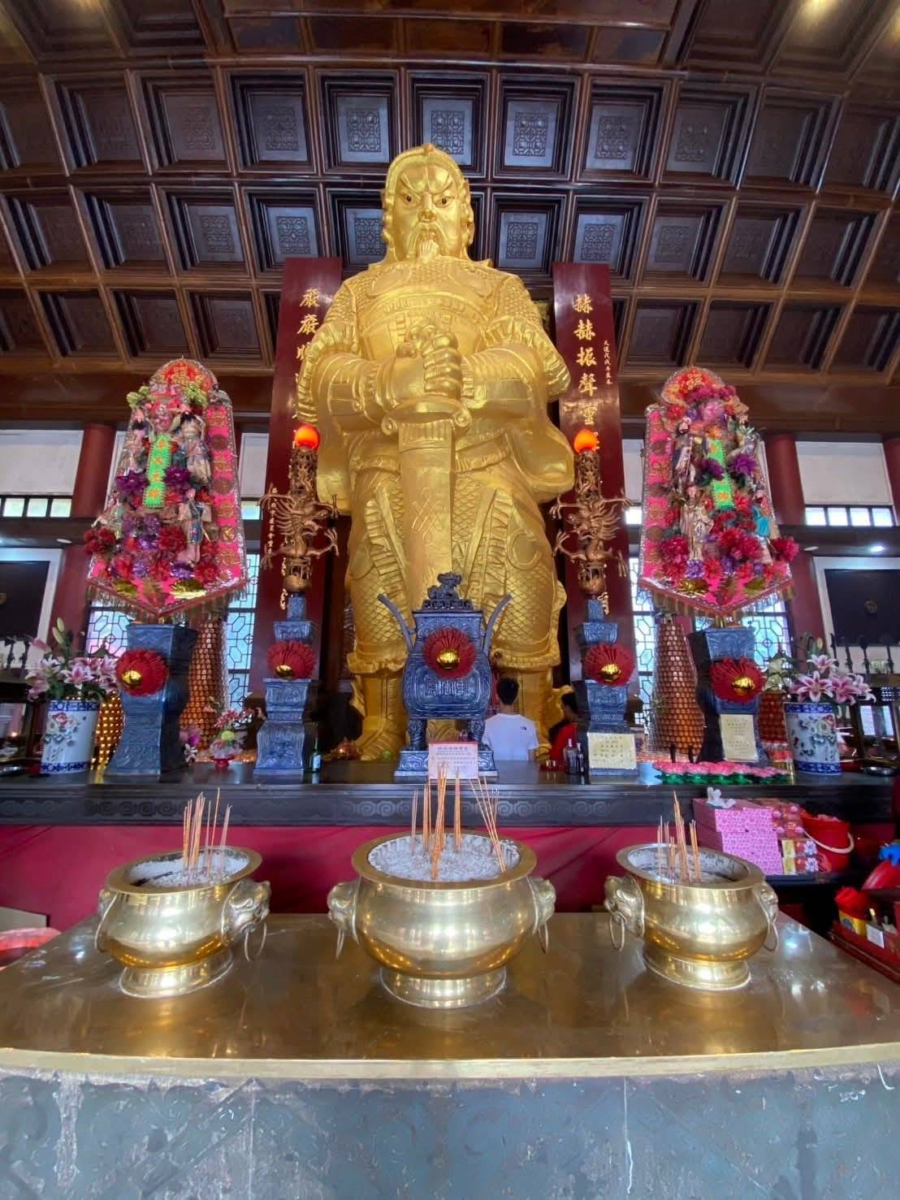
เช้า รับประทานอาหารแบบติ่มซำ ณ ภัตตาคาร
นำท่านเดินทางสู่วัดแชกงหมิว หรือวัดกังหันนำโชค ตั้งอยู่ที่ตำบลถิ่น ซึ่งถือเป็นชานเมืองของฮ่องกง เป็นวัดเก่าแก่ของฮ่องกง สร้างขึ้นเมื่อ 400 กว่าปีผ่านมาแล้วในสมัยราชวงศ์ชิง ขึ้นชื่อลือชาในเรื่องความศักดิ์สิทธิ์ในด้านของโชคลาภทรัพย์สินเงินทอง โดยมีรูปปั้นเจ้าพ่อแชกง และดาบไร้พ่ายเป็นสิ่งศักดิ์สิทธิ์ประจำวัดตำนานเล่าว่าในช่วงปลายของราชวงศ์ชิง แผ่นดินจีนเกิดกลียุคมีการก่อจลาจลแข็งเมืองขึ้นทั่วประเทศ และเหตุการณ์นี้ได้ก่อเกิดบุรุษชาตินักรบที่ชื่อว่าขุนพล แชกง ที่ได้ยกทัพไปปราบปรามความวุ่นวายที่เกิดขึ้นแทบทุกสารทิศ และท่านเองก็ได้ชื่อว่าเป็นนักรบที่ได้ชื่อว่าไม่เคยแพ้ใคร เพราะไม่ว่าจะยกทัพไปปราบกบฏที่ไหนก็จะได้รับชัยชนะเสมอ และดาบคู่กายของท่านก็ได้ชื่อว่าเป็นดาบไร้พ่ายเช่นกันดาบไร้พ่ายของท่าน คนจีนถือว่ามีความเป็นมงคลในด้านของศาสตร์ฮวงจุ้ยในเชิงของการต่อสู้เป็นอย่างสูง ธนาคารแบงก์ออฟไชน่าของฮ่องกง ถึงกับจำลองดาบของท่านไปก่อสร้างตึกสำนักงานใหญ่ของธนาคารที่มีชื่อว่าตึกใบมีด ซึ่งเป็นตึกที่ถือเป็นสัญลักษณ์ของเกาะฮ่องกงเลยทีเดียว และวัดแชกงยังเป็นที่มาของจี้กังหันนำโชคที่มีชื่อเสียงของวงการการท่องเที่ยวฮ่องกง ที่ไม่ว่าทัวร์ไหนที่มาฮ่องกง เป็นต้องเลือกเช่าเลือกซื้อสินค้ามงคลชิ้นนี้ เพื่อเสริมสร้างบารมี และความเป็นสิริมงคลให้กับชีวิตด้วยกันทั้งสิ้น
นำท่านชมโรงงานจิวเวลรี่ ที่ขึ้นชื่อของฮ่องกงพบกับงานดีไซน์ที่ได้รับรางวัลอันดับเยี่ยม และนำท่านแวะชมสินค้าโอท๊อปของจีนที่ร้านหยก ซึ่งชาวจีนถือเป็นเครื่องรางและเครื่องประดับติดตัว
เที่ยง รับประทานอาหาร ณ ภัตตาคาร
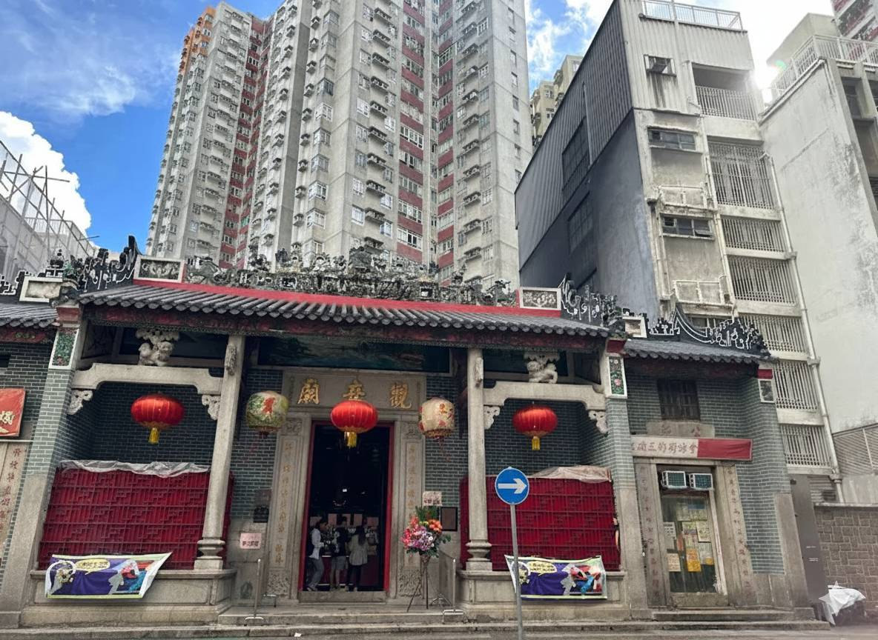
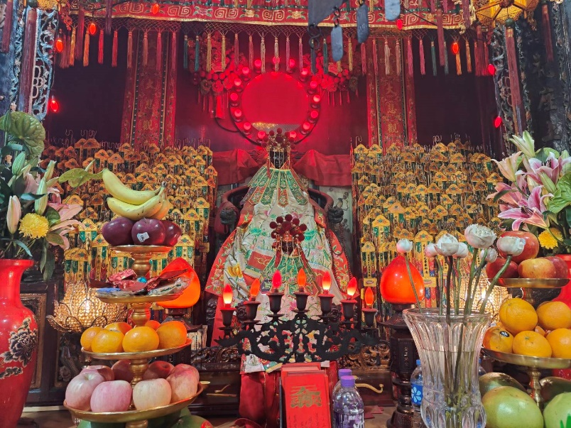
นำท่านเดินทางสู่วัดเจ้าแม่กวนอิมฮองฮำ เป็นวัดเจ้าแม่กวนอิมที่เก่าแก่มีชื่อเสียงแห่งหนึ่งในย่านฮ่องฮำฮ่องกง ถูกสร้างขึ้นถูประมาณ 150 ปีก่อน ในปี พ.ศ. 2416 (ค.ศ.1873) ทุกท่านจะได้ขอพรเจ้าแม่กวนอิมพระโพธิสัตว์แห่งความเมตตาช่วยคุ้มครองและปกปักรักษา และขอพรด้านเงินทอง เงินก้อนโต ความเจริญมั่งมีในชีวิต ซึ่งคนไทยจะรู้จักกันในนามเจ้าแม่กวนอิมยืมเงิน ซึ่งเป็นที่เชื่อรู้จักและนับถือกันมากสำหรับคนฮ่องกงและคนไทย

อิสระให้ท่านช้อปปิ้งสินค้าที่ย่านมงก๊ก ซึ่งเหมาะสำหรับนักช้อปที่ต้องการจะหาเสื้อผ้า รองเท้า เครื่องประดับ และสินค้าต่างๆ มากมาย
16.00 น. นำทุกท่านเดินทางสู่จูไห่โดยรถบัส กรุณาดูแลสัมภาระของท่านด้วยตัวเอง (การผ่านด่านตรวจคนเข้า-ออกเมือง อาจจะใช้เวลามากน้อยขึ้นนอยู่จำนวนคนที่ใช้บริการในแต่ละวัน) โดยนั่งรถบัสสาธารณะข้ามสะพาน “ฮ่องกง-จูไห่-มาเก๊า” HZMB สะพานข้ามทะเลยาวที่สุดในโลก ซึ่งเปิดเมื่อวันที่ 23 ต.ค. 2561 มีความยาว 55 กิโลเมตร รูปทรงตัววาย (Y-shape) ใช้งบประมาณกว่า 2 หมื่นล้านเหรียญสหรัฐ ซึ่งยาวกว่าสะพานโกลเด้น เกท ของเมืองซานฟรานซิสโกถึง 20 เท่า หลังผ่านพิธีการตรวจคนเข้าเมืองเรียบร้อย
เย็น รับประทานอาหาร ณ ภัตตาคาร
นำท่านเดินทางสู่ตลาดใต้ดินกงเป่ย แหล่งช้อปปิ้งแหล่งใหญ่ของเมืองจูไห่มีสินค้ามากมายให้ท่านเลือกซื้อ อาทิเช่น โทรศัพท์มือถือ, เกมส์บอย, mp3, mp4, กระเป๋า, รองเท้า, เสื้อผ้าตามแฟชั่น, ผลไม้, อาหาร และขนม
สมควรแก่เวลา นำท่านเข้าสู่ที่พัก
พักที่ Zhuhai Suites Huafu Hotel 3* หรือเทียบเท่า

วันที่สาม สวนสนุก CHIMELONG OCEAN KINGDOM
เช้า รับประทานอาหาร ณ ห้องอาหารโรงแรม
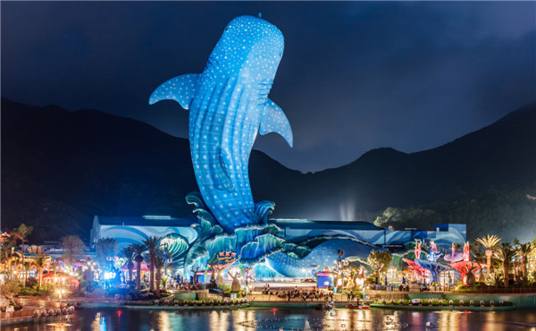
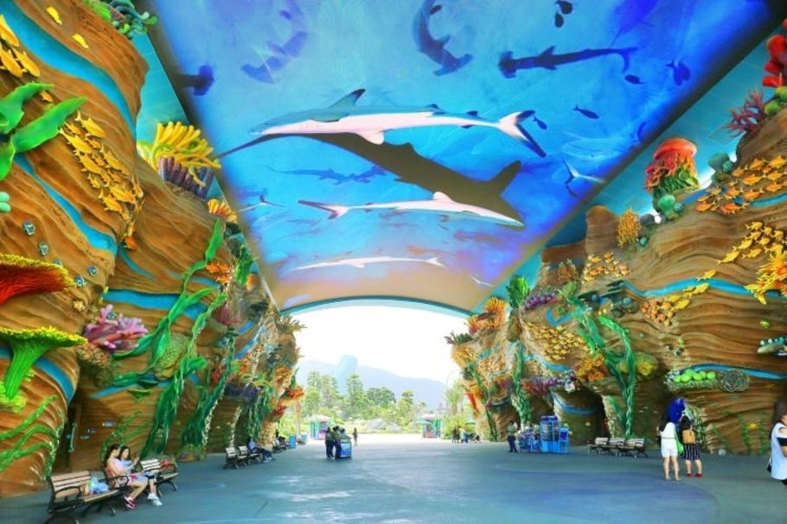
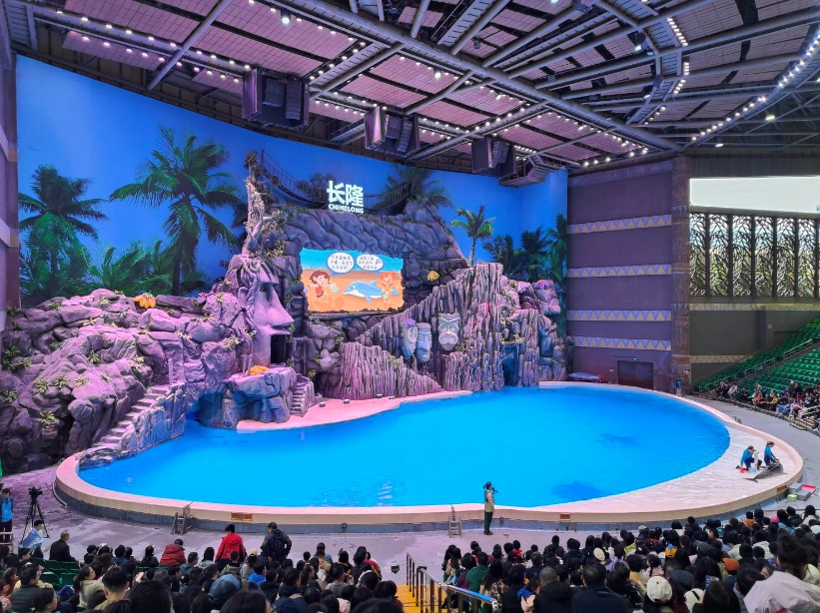
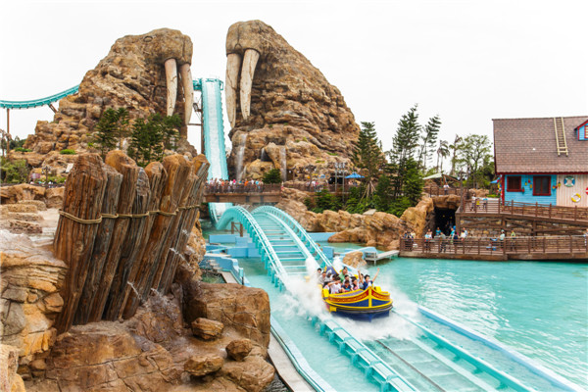
นำท่านเดินทางสู่ สวนสนุกและสวนน้ำ CHIMELONG OCEAN KINGDOM เป็นโลกใต้ทะเลขนาดใหญ่ที่สุดในโลก เปิดตัวเดือนมีนาคม 2557 การันตีความยิ่งใหญ่จากกินเนสส์ เวิลด์ เรคคอร์ดส์ ในการสร้างสถิติโลกใหม่หลายรายการ เช่น อควาเรี่ยมขนาดใหญ่มีความยาวที่สุดในโลก และสวนสนุกทางทะเลที่มีขนาดใหญ่ที่สุดในโลกอีกด้วย ภายในประกอบไปด้วยพิพิธภัณฑ์สัตว์น้ำขนาดใหญ่ จัดแสดงสัตว์ทะเลหลากหลายชนิดในตู้ปลาขนาดมหึมานี้จะมีอุโมงค์กระจกที่จะช่วยให้นักท่องเที่ยวสามารถชื่นชมสัตว์ทะเลในตู้ปลายักษ์แบบ 180 องศา นอกจากนี้ยังมีการแสดงความสามารถของสัตว์น้ำชนิดต่างๆ อย่างเช่น วาฬ และโลมา รวมไปถึงเครื่องเล่นในสวนสนุกอีกมากมาย รวมไปถึงขบวนพาเหรดยกทัพเหล่าสัตว์ทะเลมาโชว์ความสวยงามตระการตา และยังมีน้ำพุเต้นระบำจะเปิดโชว์ตามเวลาที่กำหนดโดยตัวน้ำพุจะเต้นรำไปตามจังหวะดนตรี และปิดท้ายด้วยซิมโฟนี่ ออฟเหิงฉิน เป็นโชว์ที่ใช้น้ำ แสงไฟ เลเซอร์ พลุ ร่วมกับนักแสดงมากมายทำการแสดงที่น่าตื่นตาตื่นใจแบบที่ต้องห้ามพลาด

(รวมบัตรค่าเข้าชมสวนน้ำและเล่นเครื่องเล่นได้ทุกชนิด ยกเว้นค่าอุปกรณ์)
***อิสระอาหารกลางวัน และเย็นตามอัธยาศัย เพื่อความสะดวกในการเที่ยวชม***
พักที่ Zhuhai Suites Huafu Hotel 3* หรือเทียบเท่า

วันที่สี่ จูไห่-วัดผูถ่อ-หวีหนี่-ถนนคู่รัก-ร้านยาสมุนไพร-ร้านผ้าไหม-โรงละครโอเปร่า-บ้านหิมะเพนกวิน-กลับมาเก๊าโดยรถบัส-สนามบิน-มาเก๊า-กรุงเทพฯ
เช้า รับประทานอาหาร ณ ห้องอาหารโรงแรม
นำท่านท่องเที่ยวเมืองจูไห่ เป็นนครระดับจังหวัดตั้งอยู่ริมฝั่งตะวันตกบนชายฝั่งตอนกลางของมณฑลกวางตุ้งตอนใต้ สาธารณรัฐประชาชนจีน อยู่บริเวณมุมตะวันออกเฉียงใต้ของดินดอนสามเหลี่ยมปากแม่น้ำเพิร์ล ความหมายของจูไห่เมื่อแปลตรงตัวคือ "ทะเลไข่มุก" ซึ่งมาจากสถานที่ตั้งของเมืองซึ่งอยู่ติดปากแม่น้ำเพิร์ลไหลลงสู่ทะเลจีนใต้ ทิศตะวันตกของจูไห่ติดกับเจียงเหมิน ทิศเหนือติดกับจงชาน และทิศตะวันออกเฉียงใต้ติดกับมาเก๊า และมีอาณาเขตทางทะเลติดกับเชินเจิ้นและฮ่องกงทางตะวันออกเฉียงเหนืออีกฝั่งของปากแม่น้ำ
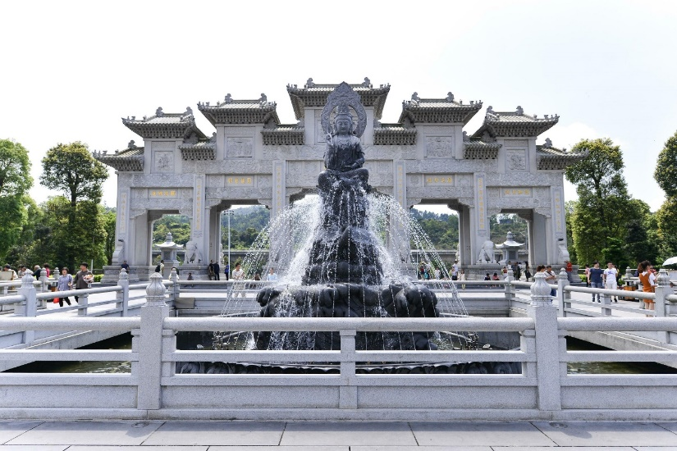
นำทุกท่านสู่ วัดผูถ่อ เป็นวัดจีนซึ่งประดิษฐานองค์เจ้าแม่กวนอิม เชื่อว่าวัดแห่งนี้ได้สร้างขึ้นเพื่อทดแทนวัดที่อยู่บนเกาะผูถ่อซาน เผื่อให้ประชาชนชาวเมืองจูไห่ได้สักการบูชาขอพรจากองค์เจ้าแม่กวนอิม เปรียบเสมือนกับได้กราบไหว้บูชาองเจ้าแม่กวนอิมที่เกาะผูถ่อซานจริงๆนำท่านเที่ยวชมและถ่ายรูปกับสาวงาม “หวีหนี่” จูไห่ฟิชเชอร์เกิร์ล สาวงามกลางทะเลสัญลักษณ์ของเมืองจูไห่ บริเวณอ่าวเซียงหู เป็นรูปแกะสลักสูง 8.7 เมตร ถือไข่มุกอยู่ริมทะเล นำท่านนั่งรถผ่านชมทิวทัศน์ของถนนคู่รัก The Lover’s Road ถนนเรียบชายหาดที่สวยงามแสนจะโรแมนติก ซึ่งรัฐบาลเมืองจูไห่ได้ตกแต่งภูมิทัศน์ ได้อย่างสวยงามเหมาะสำหรับพักผ่อนหย่อนใจ และที่ได้ชื่อว่าถนนคู่รัก ก็เพราะว่าภายในบริเวณถนนริมชายหาดแห่งนี้ได้มีการนำเก้าอี้ หรือม้านั่งซึ่งทำมาสำหรับ 2 คนนั่งเท่านั้น จึงได้ชื่อว่าถนนคู่รัก ปัจจุบันเป็นที่นิยมของบรรดาคู่รัก
นำท่านเข้าชมสินค้าโอท๊อปของจีนที่ร้านยาสุมนไพร ชมสินค้ายาประจำบ้านของชาวจีน เช่น ยาบัวหิมะ และมียาสุมนไพรอื่นอีกมากมาย และร้านผ้าไหม เลือกชมและซื้อผลิตภัณฑ์จากผ้าไหมจีน
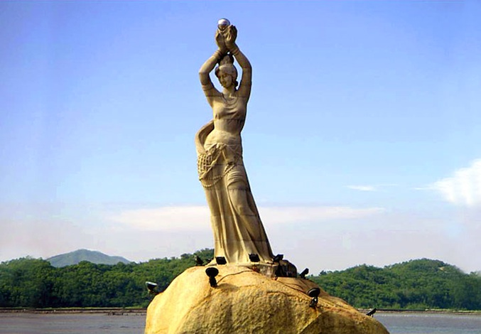
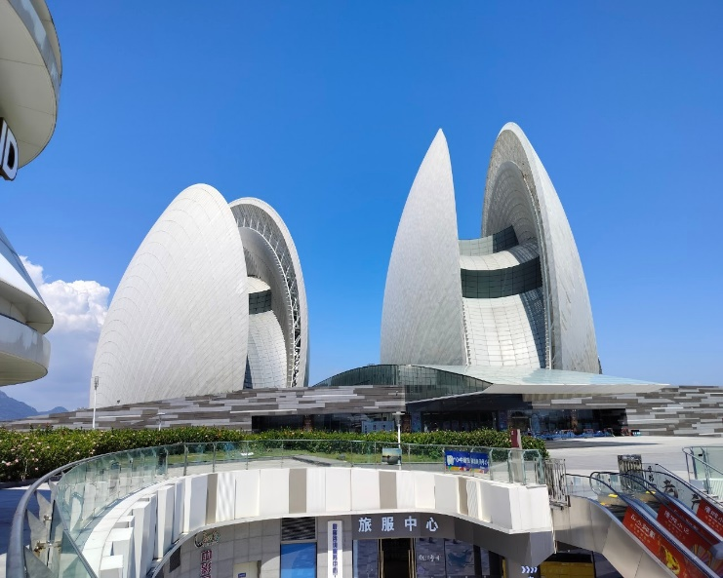
เที่ยง รับประทานอาหาร ณ ภัตตาคาร
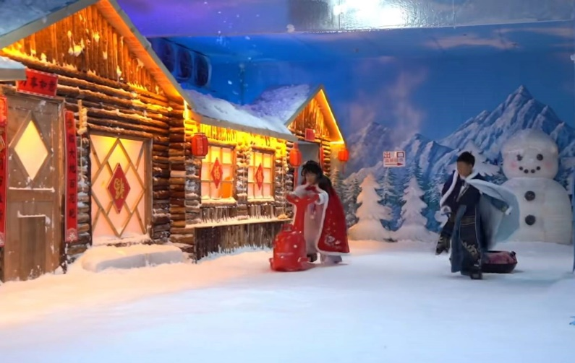
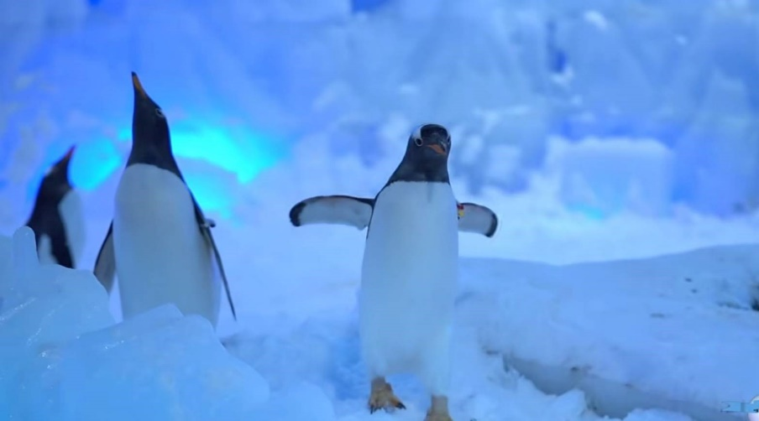

นำท่านเดินทางสู่ Yeli Island ตั้งอยู่บนชายฝั่งทะเลจูไห่และเป็นที่ตั้งของ โรงละครโอเปร่า หรือโรงละครหอยมุก จากลักษณะอาคารเป็นรูปเปลือกหอยมุก สุดยอดสถาปัตยกรรม 1 ใน 8 ของปี 2020 เป็นจุดชมวิวทิวทัศน์ที่สวยงาม และตอนกลางคืนจะมีแสงสีรอบตัวอาคาร ถือเป็นแลนด์มาร์คแห่งใหม่ล่าสุดของจูไห่ อิสระให้ทุกท่านถ่ายรูปด้านนอก
และนำท่านเข้าชมบ้านหิมะเพนกวิน ให้ท่านได้สัมผัสกับความหนาวเย็นของเมืองหิมะ ประดับไปด้วยไฟหลากสี มีมุมถ่ายรูปสวยๆ มากมาย พร้อมกับชมความน่ารักของนกเพนกวินที่คอยต้อนรับทุกท่านอย่างเป็นกันเอง อิสระให้ท่านเที่ยวชมถ่ายรูปเมืองหิมะในมุมต่างๆ ตามอัธยาศัย
15.00 น. นำทุกท่านเดินทางกลับมาเก๊าโดยรถบัส กรุณาดูแลสัมภาระของท่านด้วยตัวเอง (การผ่านด่านตรวจคนเข้า-ออกเมือง อาจจะใช้เวลามากน้อยขึ้นนอยู่จำนวนคนที่ใช้บริการในแต่ละวัน) หลังผ่านพิธีการตรวจคนเข้าเมืองเรียบร้อย เดินทางไปยังสนามบินมาเก๊า
18.55 น. ออกเดินทางโดยสายการบินแอร์มาเก๊า เที่ยวบินที่ NX992 (บริการอาหารและเครื่องดื่มบนเครื่อง)
20.50 น. ถึงสนามบินสุวรรณภูมิ โดยสวัสดิภาพ
ขอบพระคุณทุกท่านที่ใช้บริการ
เงื่อนไขการเข้าหรือออกประเทศไทยและประเทศปลายทาง อาจมีการเปลี่ยนแปลงทั้งนี้ขึ้นอยู่กับมาตราการณ์ของภาครัฐทั้ง 2 ประเทศ บริษัทฯ ขอสงวนสิทธิ์ในการเปลี่ยนแปลงหรือเรียกเก็บค่าใช้จ่ายเพิ่ม กรณีมีคำสั่งหรือประกาศเงื่อนไขเพิ่มเติมของทางภาครัฐ

อัตรานี้รวม
ค่าตั๋วเครื่องบิน และภาษีน้ำมัน กรุงเทพฯ–มาเก๊า–กรุงเทพฯ (ตั๋วกรุ๊ป) / ค่ารถโค้ชปรับอากาศบริการตลอดการเดินทาง / ค่าอาหาร และเครื่องดื่มที่ระบุไว้ในรายการ / ค่าที่พักตามที่ระบุไว้ในรายการหรือเทียบเท่า (กรณีพัก 3 ท่านๆ ที่ 3 เป็นเตียงเสริม) ถ้าบางโรงแรมไม่มีเตียงเสริมท่านจะต้องพักเดี่ยวเพิ่ม / ค่าน้ำหนักกระเป๋าเดินทางโหลดใต้เครื่องไม่เกิน 32 กก. ท่านละ 1 ใบเท่านั้น และถือขึ้นเครื่อง 7 กก. / ค่าบัตรเข้าชมสถานที่ท่องเที่ยวต่างๆ ตามรายการที่ได้ระบุไว้ / ค่าประกันอุบัติเหตุในการเดินทาง 1,000,000 บาท (ขึ้นอยู่กับเงื่อนไขของกรรมธรรม์) / มัคคุเทศก์บริการตลอดการเดินทาง / ค่าบริการเฉพาะผู้เดินทางชาวไทยเท่านั้น หนังสือเดินทางต่างชาติกรุณาสอบถาม

อัตรานี้ไม่รวม
ค่าทิปไกด์ และค่าทิปคนขับรถ ***รวมตลอดการเดินทางจ่ายทิป 1,500 บาท*** ขออนุญาตเก็บที่สนามบินวันเดินทาง ทิปหัวหน้าทัวร์ขึ้นอยู่กับความพอใจของลูกค้า / ค่าทำหนังสือเดินทางไทย และค่าธรรมเนียมสำหรับผู้ถือพาสปอร์ตต่างชาติ / ค่าวีซ่าสำหรับพาสปอร์ตต่างชาติ / ค่าอาหาร และเครื่องดื่มที่ไม่ได้ระบุไว้ในรายการ / ค่าธรรมเนียมกระเป๋าเดินทางที่น้ำหนักเกิน / ค่าใช้จ่ายอื่นๆ ที่มิได้ระบุไว้ในรายการ เช่น ค่าซักรีด โทรศัพท์ ค่ามินิบาร์ ฯลฯ / ภาษีมูลค่าเพิ่ม 7% และภาษีหัก ณ ที่จ่าย 3% / ค่าภาษีเชื้อเพลิงที่ทางสายการบินอาจมีการเรียกเก็บเพิ่มเติมอีก

เอกสารที่ใช้ในการเดินทาง
หนังสือเดินทางเล่มจริงที่มีอายุเหลือมากกว่า 6 เดือน ต้องมีหน้าว่างอย่างน้อย 2 หน้า

เงื่อนไขการจอง มัดจำท่านละ 10,000 บาท พร้อมส่งสำเนาหน้าพาสปอร์ต

ส่วนที่เหลือจ่ายก่อนเดินทาง 15 วัน

การท่องเที่ยวมาเก๊าและประเทศจีนนั้นจะต้องมีการเข้าชมสินค้า เพื่อเป็นการส่งเสริมการท่องเที่ยว
คือร้านยา ร้านหยก ร้านผ้าไหม ร้านขนม หากท่านใดไม่เข้าร้านดังกล่าวจะต้องจ่ายค่าทัวร์เพิ่ม 500 $HK/ร้าน ทางบริษัทฯ ถือว่าท่านรับทราบและยอมรับเงื่อนไขดังกล่าวแล้ว

***เงื่อนไขพิเศษสำหรับการจองทัวร์***
1. คณะจองจำนวนผู้ใหญ่ 10 ท่าน ออกเดินทางมีหัวหน้าทัวร์
2. กรุณาสอบถามยอดจอง และเช็ครายละเอียดต่างๆ ก่อนออกตั๋วเครื่องบินภายในประเทศ, ซื้อตั๋วรถไฟ, ซื้อตั๋วรถโดยสาร และจองห้องพัก เพื่อประโยชน์ของลูกค้า

เงื่อนไขการยกเลิก
- ยกเลิกก่อนการเดินทาง 31 วัน / คืนค่าใช้จ่ายทั้งหมด หรือเก็บค่าใช้จ่ายบางส่วนที่เกิดขึ้นจริง ยกเว้นเดินทางวันหยุดนักขัตฤกษ์ ยกเลิกก่อนการเดินทาง 45 วัน / คืนค่าใช้จ่ายทั้งหมด หรือเก็บค่าใช้จ่ายบางส่วนที่เกิดขึ้นจริง
- ยกเลิกก่อนการเดินทาง 16-30 วัน / เก็บค่าใช้จ่าย 5,000-10,000 บาท หรือค่าใช้จ่ายที่เกิดขึ้นจริง
- ยกเลิกก่อนการเดินทาง 1-15 วัน / เก็บค่าบริการทั้งหมด 100 %
- กรณียกเลิกหลังจากวางเงินมัดจำ บริษัทฯ จะคิดค่าใช้จ่ายที่เกิดขึ้นจริง ณ วันนั้น ที่ไม่สามารถคืนเงินได้ ตัวอย่างเช่น ค่าตั๋วเครื่องบิน, ค่าวีซ่า, ค่ามัดจำห้องพัก เป็นต้น
- กรณียกเลิกหลังจากจ่ายเงินเต็มจำนวน บริษัทฯ ขอสงวนสิทธิ์ไม่มีการคืนเงินทั้งหมดในทุกกรณี
- กรณีเจ็บป่วยจนไม่สามารถเดินทางได้ ต้องมีใบรับรองแพทย์จากโรงพยาบาล บริษัทฯ จะทำเรื่องยื่นเอกสารไปยังสายการบิน โรงแรม และในทุกๆ การให้บริการ เพื่อให้พิจารณาอีกครั้ง ทั้งนี้อาจจะต้องใช้ระยะเวลาในการดำเนินการ ซึ่งไม่สามารถแจ้งได้ว่าสามารถคืนเงินได้ทั้งหมดหรือบางส่วน หรือไม่ได้เลย เพราะขึ้นอยู่กับการพิจารณาและตัดสินใจของสายการบิน โรงแรม และในทุกๆ บริการอื่นๆ เป็นสำคัญ

หมายเหตุ และเงื่อนไขการให้บริการ
- บริษัทฯ ขอสงวนสิทธิ์ที่จะเปลี่ยนแปลงรายละเอียดบางประการในทัวร์นี้ เมื่อเกิดเหตุจำเป็นสุดวิสัยจนไม่อาจแก้ไขได้ และจะไม่รับผิดชอบใดๆ ในกรณีที่สูญหาย สูญเสียหรือได้รับบาดเจ็บที่นอกเหนือความรับผิดชอบอันเกิดจากเหตุสุดวิสัยบางประการ เช่น การนัดหยุดงาน ภัยธรรมชาติ การจลาจลต่างๆ ความล่าช้าและเปลี่ยนแปลงของสายการบิน เป็นต้น
- เนื่องจากสภาวะน้ำมันโลกที่มีการปรับราคาสูงขึ้น ทำให้สายการบินอาจมีการปรับราคาภาษีน้ำมันขึ้นในอนาคต ทางบริษัทฯ ขอสงวนสิทธิ์เก็บค่าภาษีน้ำมันเพิ่มตามความเป็นจริง เพราะทางบริษัทยังไม่ได้รวมภาษีน้ำมันใหม่ที่อาจจะเกิดขึ้น
- อัตราค่าบริการนี้คำนวณจากอัตราแลกเปลี่ยนเงินตราต่างประเทศ ณ วันที่ทางบริษัทเสนอราคา ดังนั้นทางบริษัทขอสงวนสิทธิ์ในการปรับราคาค่าบริการเพิ่มขึ้น ในกรณีที่มีการเปลี่ยนแปลงอัตราแลกเปลี่ยนเงินตราต่างประเทศ ค่าตั๋วเครื่องบิน ค่าภาษีน้ำมัน ค่าภาษีสนามบิน ค่าประกันภัยสายการบิน การเปลี่ยนแปลงเที่ยวบิน ฯลฯ ที่ทำให้ต้นทุนสูงขึ้น
- เนื่องจากรายการทัวร์นี้เป็นแบบเหมาจ่ายเบ็ดเสร็จ หากท่านสละสิทธิ์การใช้บริการใดๆ ตามรายการ หรือถูกปฏิเสธการเข้าประเทศไม่ว่าในกรณีใดก็ตาม ทางบริษัทฯ ขอสงวนสิทธิ์ไม่คืนเงินในทุกกรณี
- บริษัทฯ มีสิทธิ์ที่จะเปลี่ยนแปลงหรือสับเปลี่ยนรายการได้ตามความเหมาะสม และบริษัทขอสงวนสิทธิ์ที่จะเลื่อนการเดินทางในกรณีที่มีผู้ร่วมคณะไม่ถึงจำนวนที่กำหนด
- การไม่รับประทานอาหารบางมื้อไม่เที่ยวตามรายการ ไม่สามารถขอหักใช้จ่ายคืนได้ เพราะการชำระค่าทัวร์เป็นไปในลักษณะเหมาจ่าย
- การเดินทางเป็นหมู่คณะ ตั๋วเครื่องบินชั้นประหยัด ผู้โดยสารจะต้องเดินทางไป-กลับพร้อมกันเท่านั้น และการจัดที่นั่งบนเครื่องบินของตั๋วกรุ๊ปเป็นไปโดยสายการบินเป็นผู้กำหนด ซึ่งทางบริษัทฯ ไม่สามารถเข้าไปจัดการและแทรกแซงได้ แต่จะพยายามจัดให้แต่ละกลุ่มนั่งใกล้กันให้ได้มากที่สุดเท่าที่จะทำได้
- ทางบริษัทฯ ขอสงวนสิทธิ์ในการปรับเปลี่ยนชนิดของห้องพัก ในกรณีที่โรงแรมไม่มีหรือเต็ม เช่น หากต้องการห้องพักแบบ Double Bed 2 ท่าน 1 ห้อง ซึ่งโรงแรมไม่มีหรือเต็ม ทางบริษัทขอปรับเป็นห้อง Twin Bed กรณีพักแบบ Triple Room 3 ท่าน 1 ห้อง ท่านที่ 3 อาจเป็นเสริมเตียง หรือ Sofa Bed และห้องพักอาจจะไม่ติดกัน หรืออาจอยู่คนละชั้น ทั้งนี้ขึ้นอยู่กับรูปแบบการจัดห้องพักของโรงแรมนั้นๆ
- ทางบริษัทฯ ขอสงวนสิทธิ์ในการไม่รับผิดชอบใดๆ ทั้งสิ้น อันเกิดจากสภาพหนังสือเดินทางของท่านชำรุด เช่น เปียกน้ำ ขาดไปหน้าใดหน้าหนึ่ง มีหน้าใดหน้าหนึ่งหายไป มีกระดาษหน้าใดหน้าหนึ่งหลุดออกมา มีรอยแยกระหว่างสันของเล่มหนังสือเดินทาง มีการขีดเขียนแก้ไข ไม่ว่ากรณีใดๆ ทั้งสิ้น ทางสายการบิน และเจ้าหน้าที่ด่านตรวจคนเข้าเมือง มีสิทธิ์ไม่อนุญาตให้ท่านเดินทางต่อไปได้ ซึ่งขึ้นอยู่ดุลยพินิจของเจ้าหน้าที่ รวมไปถึงการใช้หนังสือเดินทางทูตหรือหนังสือเดินทางข้าราชการ ผู้เดินทางจะต้องตรวจสอบเงื่อนไขการเข้าเมืองปลายทางให้เรียบร้อยก่อนการเดินทาง
- สำหรับผู้เดินทางที่อายุไม่ถึง 18 ปี และไม่ได้เดินทางกับบิดา มารดา ต้องมีจดหมายยินยอมให้บุตรเดินทางไปต่างประเทศจากบิดาหรือมารดาแนบมาด้วย
- เงื่อนไขการเข้าหรือออกประเทศไทยและประเทศปลายทาง อาจมีการเปลี่ยนแปลงทั้งนี้ขึ้นอยู่กับมาตราการณ์ของภาครัฐทั้ง 2 ประเทศ บริษัทฯ ขอสงวนสิทธิ์ในการเปลี่ยนแปลงหรือเรียกเก็บค่าใช้จ่ายเพิ่ม กรณีมีคำสั่งหรือประกาศเงื่อนไขเพิ่มเติมของทางภาครัฐ
- เมื่อท่านได้ชำระเงินมัดจำหรือยอดเต็มทั้งหมด ไม่ว่าจะเป็นการชำระผ่านตัวแทนของบริษัทฯ หรือชำระโดยตรงกับทางบริษัทฯ ทางบริษัทฯ ถือว่าท่านรับทราบและยอมรับในเงื่อนไขต่างๆ ทั้งหมด
- การเก็บทิปไกด์ และคนขับรถ ถือเป็นค่าใช้จ่ายให้กับทางแลนด์ต่างประเทศ ทางบริษัทฯ ถือว่าท่านรับทราบและยอมรับในเงื่อนไขนี้แล้ว

